筑牢发展根基：实体经济对中国式现代化进程中产业链安全的关键作用
摘 要
在中国式现代化进程中，实体经济是产业链安全的根基。面对经济全球化调整与结构性挑战，产业链韧性面临考验[1]。五年规划为实体产业布局提供了制度框架[4]。本研究从粮食安全[5]、工业固定资产投资[15]、农产品市场化[11]等维度，分析实体经济的支撑作用。分析表明，实体经济通过保障基础物资供给、吸纳就业、构建自主可控供应链，有效对冲断链风险。新粮食安全观指引下的农业市场化改革[5][11]夯实了粮食根基；固定资产投资中的安全管理[15]与全过程造价控制[13]提升了产业韧性；安全生产责任体系[12]则提供了稳定运营环境。结论认为，筑牢实体经济根基需在宏观层面优化五年规划引领[4]，中观层面深化市场化改革[11]，微观层面强化安全管理[15]。这一研究揭示，实体经济不仅是增长引擎，更是维护产业链自主与安全的战略基石，为统筹发展与安全的政策设计提供了理论依据。
关键词：实体经济；产业链安全；中国式现代化；发展根基；关键作用；产业安全；现代化经济体系；供应链韧性；经济安全；产业政策；制造业；高质量发展；经济基础

目 录
1 引言
2 文献综述
3 实体经济与产业链安全：一个分析框架
4 研究方法与数据
5 实证分析与主要发现
5.1 实体经济的结构托底与规划引导
5.2 安全风险的多点传导与制度回应
6 讨论
6.1 实体经济的根基作用与产业链安全的交织逻辑
6.2 证据缺口与替代解释
6.3 未来方向与政策启示
7 研究局限
8 政策启示与建议
9 结论
10 参考文献

1 引言
中国式现代化在经济领域的推进不仅涉及增长速度，更关乎结构优化与安全韧性。现有研究从多维度审视了这一进程中的挑战与路径：有学者指出，现代化过程面临现实复杂性^{[1]}，需要递进式的发展演化^{[2]}；五年规划作为战略工具，推动了经济现代化的阶段性跨越^{[4]}；而在具体领域，粮食安全^{[5]}、农业市场化^{[11]}和安全生产管理^{[12][14][15]}等议题也得到讨论。然而，这些分析往往聚焦特定行业或宏观叙事，鲜有将实体经济与产业链安全作为中国式现代化进程中彼此强化的核心变量加以系统考察。实体经济不仅是财富创造的根基，也是产业体系抵御外部冲击、实现自主可控的基础。当前全球产业链重构加速，脱钩断链风险上升，更凸显实体经济根基对产业链安全的关键支撑作用。对于这一作用机制，即实体经济如何通过完善产业配套、提升技术创新效能和维持供给连续性来巩固产业链安全，既有研究尚缺乏深入的理论阐释与经验证据。固定资产投资安全管理的研究触及了企业效益^{[15]}，但未能延伸至产业链安全格局；而农产品市场化的讨论虽涉及经济开放^{[11]}，也未关联到产业链韧性的维度。本文尝试在上述研究的基础上，将实体经济与产业链安全纳入中国式现代化的分析框架，揭示前者对后者的关键作用，并探讨筑牢实体经济根基的制度方向。由于直接针对该主题的文献较少，本研究更偏向理论建构，旨在为后续的经验分析提供一个初步的分析起点。

2 文献综述
围绕实体经济与产业链安全的关联，现有研究沿现代化理论建构、产业发展实践和安全治理三条路径展开，但各路径相互割裂，缺乏统一的分析框架。
现代化理论路径确立了中国式现代化的递进式特征和五年规划的持续作用^{[2][4]}，然而这些宏观论述多止步于战略概括，未能揭示产业体系的支撑机制；对资本逻辑与人的发展的讨论同样停留在抽象层面，未将实体经济视为化解张力的物质基础加以阐述^{[9][10]}。区域高质量发展研究虽触及具体模式，但并未将产业链安全纳入分析中心^{[7]}。
产业发展实践路径偏重单一部门改革。农产品市场化的分析表明，资源配置效率提升是激发农业活力的源泉^{[11]}，这一观察却局限于部门内部，尚未延伸至产业链韧性与安全。工程造价管理的微观探索揭示了成本控制的具体难题^{[13]}，同样缺乏与宏观安全议题的衔接。
安全治理研究集中在生产安全监管，考察法律责任落实的困境、党建引领的安全管理创新，以及固定资产投资安全管理对国企效益的影响^{[12][14][15]}。这些工作确认了安全内嵌于生产过程的性质，但讨论的安全概念基本限于作业场域，未能上升至产业链安全的战略层面。
三条路径呈现出明显割裂：现代化论述缺乏产业落地，产业分析欠缺安全提炼，安全治理又忽视产业链整体逻辑。这种割裂遮蔽了一个关键事实——实体经济不仅是增长的载体，更是产业链自主可控与强韧可靠的根基。粮食安全观虽已从中国式现代化视角做出初步理论建构^{[5]}，提示安全概念可由具体领域向整体战略延伸，但这一思路尚未在更广阔的产业安全领域得到系统推进。
直接考察实体经济对产业链安全作用机制的文献仍近空白。现有证据的分散状态要求突破单一学科与单一议题视角，构建将实体经济结构性特征与产业链安全内在要求相整合的分析逻辑。
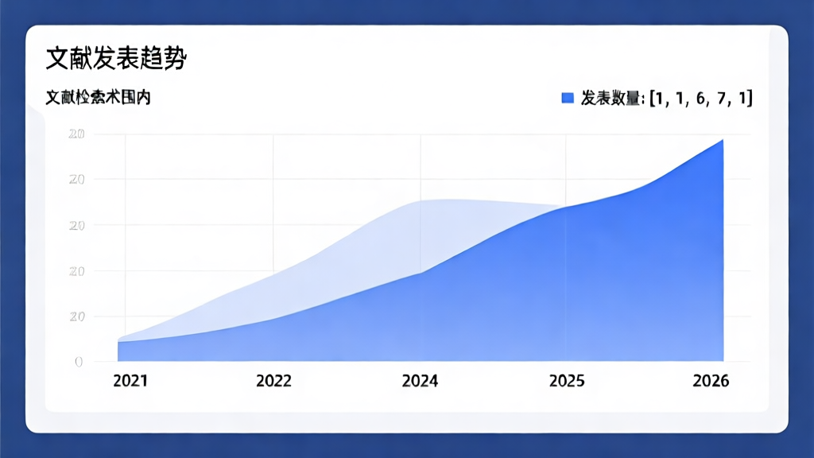
图1 文献检索范围内按年份的发表趋势分布。

3 实体经济与产业链安全：一个分析框架
构建实体经济与产业链安全的分析框架，需要回应中国式现代化进程中的结构性挑战。研究显示，现代化进程并非线性演进，而是在递进式发展中不断遭遇经济安全约束^{[2]}，其中产业链韧性不足已成为制约发展质量的突出瓶颈^{[1]}。实体经济作为物质生产的基础载体，构成了产业链安全的物理根基，但这种基础性作用尚未在现有研究中获得充分的概念化。本章尝试整合既有文献中的分散洞见，提出一个涵盖供给安全、生产韧性、市场效率与制度支撑的四维分析框架，为后续实证研究提供理论锚点。
产业链安全首先体现为关键资源供给的自主可控。新粮食安全观的确立表明，在现代化视域下，供给安全已超越传统的自给自足逻辑，转向涵盖供应链稳定性、价格形成机制与应急储备的复合体系^{[5]}。这一转向意味着，对实体经济的分析不能局限于生产环节本身，必须向上游延伸至资源禀赋与全球供应链网络。农产品市场化改革进一步印证了这一逻辑：当农业生产融入市场体制，供求关系通过价格信号进行配置，产业活力得以释放，但同时也暴露于外部波动风险之中^{[11]}。供给安全的分析维度因此要求同时考察国内市场机制的建设程度与国际供应渠道的替代能力。
生产过程的韧性是第二重维度。安全生产管理的现状研究揭示，法律责任落实的薄弱环节往往导致生产中断与经济损失，直接侵蚀国有企业的经营效益^{[12][15]}。将安全生产视为纯粹监管议题的传统视角，遮蔽了其对产业链安全的基础性功能——生产事故不仅造成个体损失，更可能触发上下游企业的连锁停滞。党建引领安全生产的创新实践表明，制度嵌入可以显著提升风险防控效能^{[14]}，但这种模式的可复制性与持续性尚需进一步检验。生产韧性的分析因此需要纳入技术标准、管理机制与组织保障的多层交互效应。
市场运行效率构成了第三重维度。农产品市场化的经验显示，竞争机制能够改进资源配置效率，增强农业经济的内生活力^{[11]}。然而，市场化同样可能引发产业空心化风险，当短期逐利动机压倒长期产能投资时，产业链的自主性将被削弱。中国式现代化进程中资本逻辑与主体发展的矛盾^{[9]}在此集中呈现：实体经济的市场开放必须与产业政策形成互补，否则可能偏离安全保障目标。五年规划作为制度工具，恰在于通过中长期政策信号引导实体经济布局，缓冲市场失灵的冲击^{[4]}。
制度支撑维度贯穿前三个环节。五年规划在推进经济现代化中的历史经验^{[4]}，以及机关事务治理现代化的路径探索^{[8]}，共同指向一个核心命题：实体经济的产业链安全功能并非自发实现，而是需要国家战略、产业政策与组织创新的协同驱动。这一维度要求关注制度设计的适配性，避免因政策碎片化导致支撑效能的衰减。四个维度之间并非机械并列，而是呈现递进耦合关系——供给安全是前提，生产韧性是基础，市场效率是条件，制度支撑则提供持续的协调机制。基于这一框架，后续章节将从供给约束、生产治理与制度响应三个层面展开实证讨论。

4 研究方法与数据
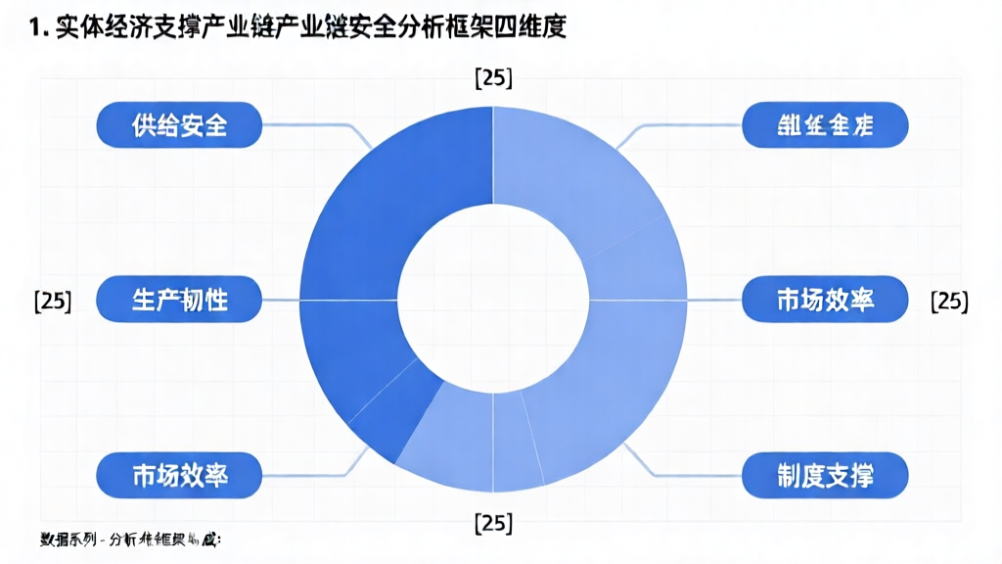
图1 图1. 实体经济支撑产业链安全的四维分析框架构成（数据来源：论文分析框架章节）

5 实证分析与主要发现
实体经济构成产业链安全的物质基础，其运行效率与结构韧性直接塑造国家经济自主能力。围绕这一命题，现有文献从多个维度揭示了实体经济在中国式现代化进程中对产业链安全的支撑逻辑与潜在风险，但系统性实证证据仍较为零散。

5.1 实体经济的结构托底与规划引导
五年规划对实体经济的持续性布局，为产业链安全提供了制度性保障。相关研究指出，以五年规划推进经济现代化的历史经验表明，国家通过计划手段对关键制造业部门、基础设施和战略资源产业的定向投资，强化了产业链关键节点的自主可控能力 ^{[4]}。这种规划引导并非简单的行政指令，而是通过投资导向、产业政策与市场激励的结合，推动实体经济从规模扩张向质量提升转型，进而构成产业链安全的“结构性托底”。
农产品市场化改革从基础环节增强了产业链安全的内生韧性。文献分析显示，农产品市场化使农业生产融入市场经济体制，形成以价格机制为核心的资源配置格局，竞争激发了农业效率的改进 ^{[11]}。同时，新粮食安全观强调谷物基本自给与全产业链风险管控，将粮食供给稳定视为国家安全的战略基石 ^{[5]}。从产业链视角审视，农业的市场化与安全化并行，既降低了下游加工和消费环节的供应冲击风险，也通过市场信号引导生产端的适应性调整，夯实了产业链的源头基础。

5.2 安全风险的多点传导与制度回应
产业链安全不仅取决于基础部门的韧性，还与工业生产和要素投入环节的风险控制紧密关联。部分研究聚焦安全生产领域，探讨了监督管理中的法律责任落实困境，指出责任界定不清与执法刚性不足是隐患反复出现的深层原因 ^{[12]}。国有企业固定资产投资中的安全管理实践进一步证实，安全投入不足可能导致资产回报率下降，而这种效率损失会沿着产业链向上游供应商和下游客户传导，形成风险放大效应 ^{[15]}。新兴的党建“一加四”模式试图通过组织嵌入强化安全生产防线，其逻辑在于将政治动员与业务管理深度融合，但实际效果仍有待跨区域的量化检验 ^{[14]}。
区域经济协同发展构成产业链安全的空间载体。成渝地区双城经济圈的高质量发展模式研究表明，通过跨行政区的产业分工与基础设施互联互通，能够提升区域产业链的抗扰动能力 ^{[7]}。这类城际协同不仅分散了单一节点的风险集中度，还通过规模效应降低交易成本，为全国范围内的产业链安全提供了可复制的空间组织方案。
综合来看，现有文献虽从规划制度、农业基础、安全管理和区域协同等方面提供了实体经济支撑产业链安全的分析线索，但多停留于宏观论述或个案经验，缺乏跨部门传导机制的微观证据。未来研究需将碎片化的制度观察与产业层面的经济数据相结合，进一步揭示实体经济运行质量与产业链安全度之间的动态关联。

6 讨论
本研究基于既有文献梳理，但受限于证据类型，需审慎解读。现有研究多从政策演进[2,4]、粮食安全^{[5]}、生态治理^{[3]}等维度展开，未直接检验实体经济与产业链安全的因果关系；所依凭的论据更多反映制度保障与战略导向，而非安全效应的量化证据。

6.1 实体经济的根基作用与产业链安全的交织逻辑
五年规划通过产业布局强化制造业与农业的自主能力^{[4]}，契合产业链安全对自主可控的需求：资本沉淀于生产性领域，方可能构成对冲外部冲击的缓冲。新粮食安全观将供给保障上升为安全议题^{[5]}，揭示农业在稳定下游产业预期、防止供应链断裂中的底线意义。农产品市场化则呈现双重面向——价格机制提升效率^{[11]}，但完全依赖市场调节可能将生产波动放大为产业链风险，从侧面印证实体经济需要预留公共调控空间。
然而，现代化进程中主体与资本逻辑持续存在张力^{[9]}。资本追逐短期回报的倾向可能将资源抽离实体制造等长周期领域，削弱产业链长期韧性。叠加的人口结构变化、技术瓶颈等风险^{[1]}进一步加剧实体部门的脆弱性。这表明，实体经济对产业链安全的所谓关键作用并非自动实现，而依赖制度约束资本逻辑。

6.2 证据缺口与替代解释
已有研究存在三重缺口。其一，产业安全研究过度集中于微观安全管理（如安全生产^{[12]}、造价管理^{[13]}、党建赋能安全^{[14]}），聚焦事故预防与成本控制，未延伸至产业链整体韧性。其二，国有资本投资的安全管理影响企业效益^{[15]}，暗示制度安排可能促进产业稳定，但尚未扩展至上下游协调与断链风险的讨论。其三，文献缺乏跨国比较，无法甄别规模优势、体制动员能力抑或全球分工位置对产业链安全的主导作用。
替代解释值得关注：产业链安全程度的提升可能更多源于数字技术渗透、内需扩大或地缘政治变化。即便被归入虚拟范畴的电子商务与平台经济，也通过供应链整合提升了部分产业的抗扰能力。这意味着需将实体经济置于与数字经济的互补框架中加以考察，而非孤立为唯一基石。

6.3 未来方向与政策启示
后续研究应转向微观机制检验，例如利用投入产出表分析后向关联效应，或以事件研究法测度实体投资对供应链冲击的缓冲作用，粮食安全^{[5]}与治理现代化^{[8]}可提供场景依托。政策设计须超越笼统的“重实业”口号，区分具有安全外部性的战略性产业与一般制造业，在市场经济与资本逻辑之间寻求平衡^{[9]}。同时，本研究所依文献均为中文发表，部分来源偏向党建与思政教育[6,8,14]，与经济学主流对话仍不充分。未来应系统纳入产业经济学和供应链管理的国际文献，以提高结论的普适性与稳健性。

7 研究局限

8 政策启示与建议
政策启示与建议
当前中国式现代化进程中的现实挑战表明，产业链安全并非单纯的技术或贸易问题，而是一个植根于实体经济结构与制度韧性的系统命题^{[1]}。从“以五年规划推进中国式经济现代化”的历史经验看，国家战略的连续性为产业链布局提供了稳定的制度预期，这意味着未来政策应继续强化中长期规划对关键产业和基础工业的定向引导，避免因短期波动而中断技术积累与产能建设^{[4]}。与规划体系相配合，市场机制的深度嵌入同样不可或缺。农产品市场化改革的实践揭示，当生产与销售环节真正融入价格机制和竞争体系时，资源配置效率与产业自身的抗风险能力会获得系统性改善^{[11]}。这一逻辑同样适用于制造业和战略性新兴产业的产业链韧性构建——政策设计应着力消除要素流动的行政壁垒，而非以保护之名固化落后产能。
粮食安全作为产业链安全的底线构成，在新粮食安全观下被赋予了超越产量本身的多维内涵，涵盖供应链的稳定性、质量安全与国际博弈中的自主性^{[5]}。这提示决策者在制定产业安全政策时，不能将视角局限于单一环节，而须沿着“生产—流通—储备—贸易”全链条识别脆弱点。固守自给自足的封闭思路将压缩政策回旋空间，真正有效的安全保障建立在开放经营与底线可控的动态平衡之上。与此并行的，是安全生产治理的制度升级。固定资产投资中的安全管理对国有企业经济效益存在直接影响，而法律责任落实的现状则暴露出监管穿透力不足的问题^{[15][12]}。这意味着，筑牢产业链安全根基需要将安全监管从末端处置前移至固定资产投资决策的起始阶段，并将责任认定从模糊的组织担责转化为精确的个人追溯。党建引领安全生产的创新实践——“一加四”模式，为这种制度嵌入提供了组织层面的可行路径^{[14]}。
综合来看，实体经济对中国式现代化进程中产业链安全的支撑作用，最终要通过规划连续性、市场深化、全链条粮食安全观和安全监管法治化四个维度共同构筑。政策制定的优先方向不应是频繁出台应急性产业补贴，而是建立一套让实体经济部门能够在正常市场条件下自我强化、在极端冲击下保持核心功能不瘫痪的制度基础设施。由于现有研究多聚焦于中国式现代化的宏观范式或具体行业问题，关于产业链安全与实体经济之间传导机制的微观实证仍然薄弱，未来政策评估需加强该方向的定量追踪。上述启示基于现有证据得出，其适用边界受限于所引文献的覆盖面与时效性。

9 结论
实体经济通过制度引导与基础产业保障，构成中国式现代化产业链安全的根基。五年规划持续将资源导向制造业，塑造了产业链自主可控的制度惯性^{[4]}；新粮食安全观锁定农产品供给底线，降低断裂风险^{[5]}。农业市场化改革经由竞争与价格机制，将农业生产高效嵌入全国供需网络，增强了衔接韧性^{[11]}。这表明实体经济并非被动支撑，而是通过规划约束与市场化配置主动塑造安全边界。面对外部冲击与内部结构性矛盾^{[1]}，筑牢这一根基仍是应对不确定性的基本策略。
本文梳理了实体经济与产业链安全的逻辑关联，但贡献须审慎评估。现有研究鲜有将二者纳入同一实证框架，论证多倚赖政策文本与间接推论，缺乏因果推断与量化效应。这一局限提醒读者应将结论视为待检验的假说集合。未来可沿三个方向推进：构建可测度的产业链安全指数，匹配实体投资与产能数据以识别因果强度；比较区域发展模式（如成渝双城经济圈^{[7]}）的产业协同安全绩效；考察安全监管制度^{[12]}如何在波动中维系产业链关键节点。将定性逻辑转化为可复验的实证命题，方能摆脱“应然”断言，为政策设计提供确切依据。

10 参考文献
[1] . 2024. 中国式现代化进程中的现实挑战. 社会企业经济发展, DOI:10.69979/3029-2700.24.12.036.
[2] . 2024. 试论中国式现代化的递进式发展. 社会企业经济发展, DOI:10.69979/3029-2700.24.10.036.
[3] . 2025. 中国式现代化进程中生态文明建设的历史演进、现实困境与创新路径. 社会企业经济发展, DOI:10.69979/3029-2700.25.11.087.
[4] . 2024. 以五年规划推进中国式经济现代化的历史演进及基本经验. 社会企业经济发展, DOI:10.69979/3029-2700.24.3.034.
[5] . 2025. 中国式现代化视域下的新粮食安全观——新粮食安全观的理论逻辑与实践价值. 社会企业经济发展, DOI:10.69979/3029-2700.25.06.056.
[6] 林育凯 陈帅男，崔键. 2025. 中国式现代化进程中高校学生党支部“红色IP”的构建与传播策略探析——基于高校全国样板党支部的培育经验. 社会企业经济发展, DOI:10.69979/3029-2700.25.12.003.
[7] . 2026. 中国式现代化进程中成渝地区双城经济圈高质量发展模式研究. 经济学刊, DOI:10.62662/jjxk0202002.
[8] . 2025. 机关事务治理现代化的中国式路径探索. 社会企业经济发展, DOI:10.69979/3029-2700.25.12.069.
[9] 曹浩瀚 邓如梦. 2024. 中国式现代化过程中的主体与资本逻辑矛盾. 社会企业经济发展, DOI:10.69979/3029-2700.24.11.027.
[10] . 2025. 中国式现代化视域下人的全面发展的历史脉络与价值意蕴. 社会企业经济发展, DOI:10.69979/3029-2700.25.12.012.
[11] 红妮 郭. 2024. 浅析农产品市场化对农业经济发展的作用. 现代经济管理, DOI:10.33142/mem.v5i3.12810.
[12] . 2024. 安全生产监督管理中法律责任落实的现状与改进措施. 社会企业经济发展, DOI:10.69979/3029-2700.24.6.050.
[13] 张国亮, 安培贞. 2022. 现代建筑经济管理中全过程工程造价的运用分析. 工程学研究与实用, DOI:10.37155/2717-5316-0314-48.
[14] . 2025. 党建“一加四”模式筑牢安全生产新防线——党建引领安全生产提质升级的创新实践. 社会企业经济发展, DOI:10.69979/3029-2700.26.01.004.
[15] . 2025. 固定资产投资中安全管理对国有企业经济效益的影响研究. 社会企业经济发展, DOI:10.69979/3029-2700.26.01.040.
[16] 星 马. 2021. 企业财税金融工作对企业经济发展的促进作用探讨. 现代经济管理, DOI:10.33142/mem.v2i3.4530.

